גאוגרפיה · כיתה ו' | דף סיכום
המים באזורי ישראל: מקורות, חלוקה ומשק המים
דף סיכום: מקורות המים בישראל, חלוקתם והשמירה עליהם
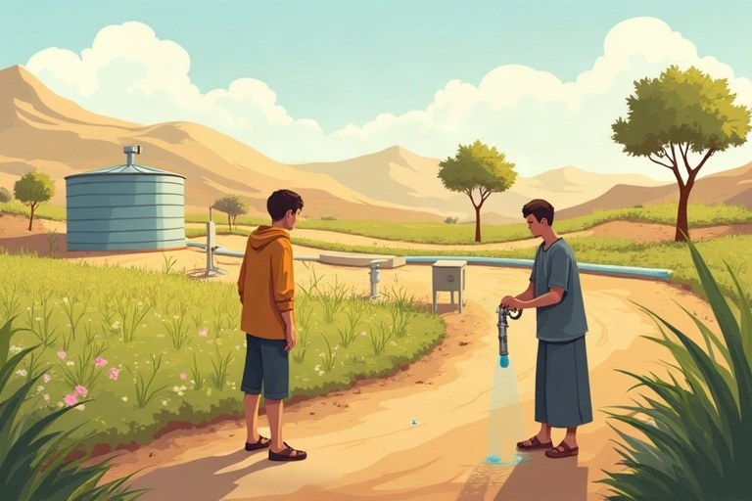
◆ מקורות המים
מקור | מה זה? | היכן?
הכנרת | אגם מים מתוקים | צפון הבקע
מי תהום | מים שנאגרו בין שכבות סלע מתחת לקרקע | מישור החוף ואזור ההר
התפלה | מי ים שהוצא מהם המלח | מתקנים לאורך החוף
מים מטוהרים | מי ביוב אחרי טיהור, להשקיה | בכל הארץ

◆ הבעיה והפתרון
1. המים בצפון, הצרכנים במרכז ובדרום ← המוביל הארצי (1964).
2. גשם מעט ושנים שחונות ← התפלה וחיסכון.
3. מי ביוב ← טיהור והשקיה.
◆ איך חוסכים?
1. חקלאות: השקיה בטפטוף ומים מטוהרים.
2. בבית: מקלחת קצרה, ברז סגור בצחצוח שיניים, תיקון נזילות.
זכרו! כשמסבירים בעיה של מים, שואלים: איפה יש מים? איפה צריכים אותם? ואיך מעבירים או חוסכים?
✏️ דוגמה פתורה: מדוע הוקם המוביל הארצי? ___
1. רוב המים הטבעיים נמצאים בצפון, ליד הכנרת.
2. רוב התושבים במרכז, ושטחי חקלאות רבים בדרום היבש.
התשובה: כדי להעביר מים מהצפון הגשום למרכז ולדרום
בודקים את עצמנו – השלימו. היעזרו בדף הסיכום:
א. מים שנאגרים בין שכבות סלע מתחת לקרקע נקראים מי __________.
ב. מתקני ההתפלה נמצאים לאורך __________.
ג. מי ביוב אחרי טיהור משמשים בעיקר ל__________ שדות.
ד. נהר הירדן נוצר מחיבור של הדן, הבניאס ו__________.
תשובות לבדיקה עצמית: א. תהום · ב. החוף · ג. השקיית · ד. החצבני

